Безопасность детей в сети Интернет

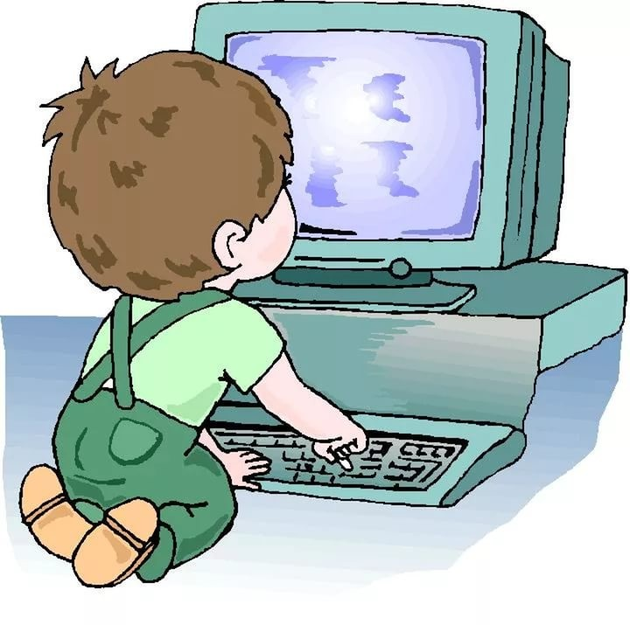

Какие угрозы встречаются наиболее часто?

Угроза заражения вредоносным программным обеспечением
Множество веб-сайтов, электронных сообщений или программ обмена файлами позволяют пользователям скачивать все виды музыки, игр, документов и т.д. Однако, несмотря на их кажущуюся безобидность, многие из них содержат вирусы.

Доступ к нежелательному содержимому
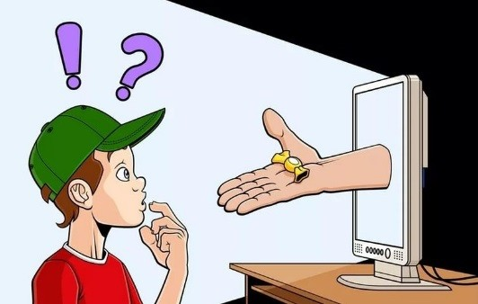
Любопытная детская природа может завести их на сайты расистского, дискриминационного, сексуального, насильственного содержания или на сайты, содержащие материалы, побуждающие ребенка к действиям, которые могут поставить под угрозу его психологическое или физическое здоровье.

Контакты с незнакомыми людьми с помощью чатов, электронной почты, социальных сетей
Все чаще и чаще злоумышленники используют эти каналы для того, чтобы заставить детей выдать личную информацию. В других случаях это могут быть педофилы, которые ищут новые жертвы. Выдавая себя за сверстника, они могут выведывать личную информацию и искать личной встречи.

Неконтролируемые покупки
Если Ваши дети имеют доступ к Вашим банковским данным или номеру кредитной карты, они могут приобрести практически что угодно через Интернет, от роскошной машины, или оплатить услуги, варьирующиеся от онлайновых игр до путешествия вокруг света.

Рекомендации, с помощью которых посещение Интернет может стать менее опасным для ваших детей:
 Посещайте Интернет вместе с детьми. Поощряйте ваших детей делиться с вами их успехами и неудачами в деле освоения Интернет;
 Объясните детям, что если в Интернет что-либо беспокоит их, то им следует не скрывать этого, а поделиться с вами своим беспокойством;
 Объясните ребенку, что при общении в чатах, использовании программ мгновенного обмена сообщениями, использовании он-лайн игр и других ситуациях, требующих регистрации, нельзя использовать реальное имя, помогите вашему ребенку выбрать регистрационное имя, не содержащее никакой личной информации;
 Научите ваших детей уважать собеседников в Интернет. Убедитесь, что они понимают, что правила хорошего тона действуют одинаково в Интернет и в реальной жизни;
 Скажите им, что никогда не стоит встречаться с друзьями из Интернет. Ведь люди могут оказаться совсем не теми, за кого себя выдают;
 Объясните детям, что далеко не все, что они могут прочесть или увидеть в Интернет – правда.
Приучите их спрашивать о том, в чем они не уверены;
 Не забывайте контролировать детей в Интернет с помощью специального программного обеспечения.

Программное обеспечение для контроля детей в сети Интернет
Стандартные возможности родительского контроля в ОС (начиная с Vista)
Контроль средствами антивирусных программ
Специальные программы для родительского контроля:
КиберМама - проследит за временем работы, предупредит ребенка о том, что скоро ему нужно будет отдохнуть и приостановит работу компьютера, когда заданное вами время истечет.
Time Boss - предназначена для ограничения времени, которое наши дети проводят за компьютером.
Интернет Цензор - программа предназначена для эффективной блокировки сайтов, которые могут представлять опасность для ребенка, когда он использует Интернет.
NetPolice - контентный фильтр, который позволит осуществлять комплексную защиту детей от Интернет-угроз.
Детский браузер Гогуль это не отдельная программа, а дополнение (плагин) к браузеру
Mozilla Firefox

Детский браузер Гогуль
Федеральная программа безопасного детского интернета

Официальный сайт

http://www.gogul.tv

  - Безопасность ребёнка в Интернете обеспечивается за счёт наличия собственного каталога проверенных детских сайтов.
  - Гогуль ведёт статистику посещённых сайтов для контроля
родителями, а также может ограничивать время пребывания ребёнка в интернете.
  - Детский браузер Гогуль позволяет составить расписание доступа, то есть программирование ограничения продолжительности использования ребёнком Интернета по дням недели.

КиберМама
http://www.cybermama.ru/
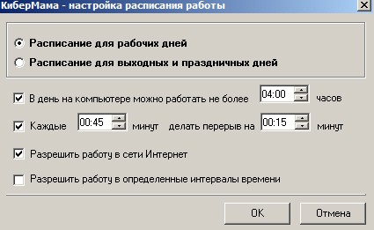
КиберМама проследит за временем работы, предупредит ребенка о том, что скоро ему нужно будет отдохнуть и приостановит работу компьютера, когда заданное вами время истечет.
КиберМама поддерживает следующие возможности:
    - Ограничение по суммарному времени работы
    - Поддержка перерывов в работе
    - Поддержка разрешенных интервалов работы
    - Возможность запрета интернета
    - Возможность запрета игр/программ

Интернет Цензор
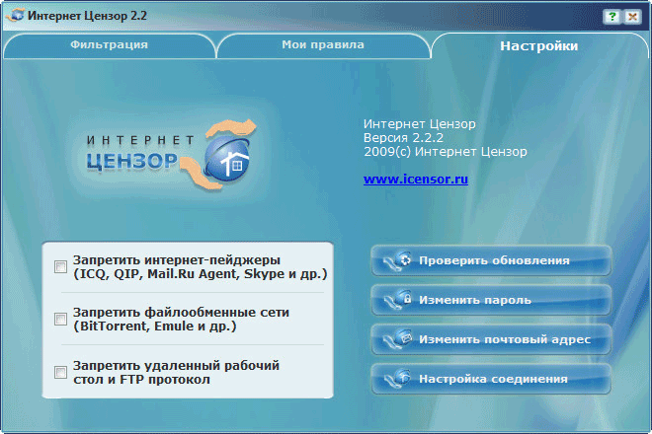
Официальный сайт
https://vellisa.ru/internet-tsenzor
Интернет Цензор — бесплатная программа для осуществления родительского контроля. Программа предназначена для эффективной блокировки сайтов, которые могут представлять опасность для ребенка, когда он использует Интернет.
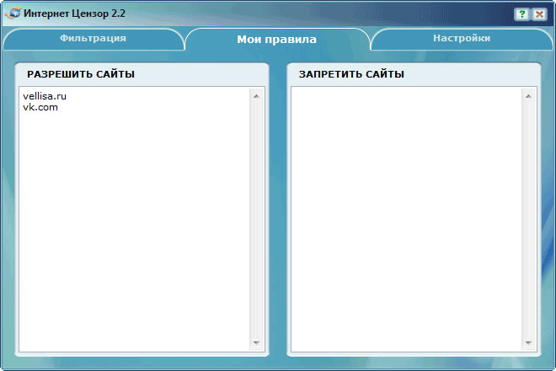

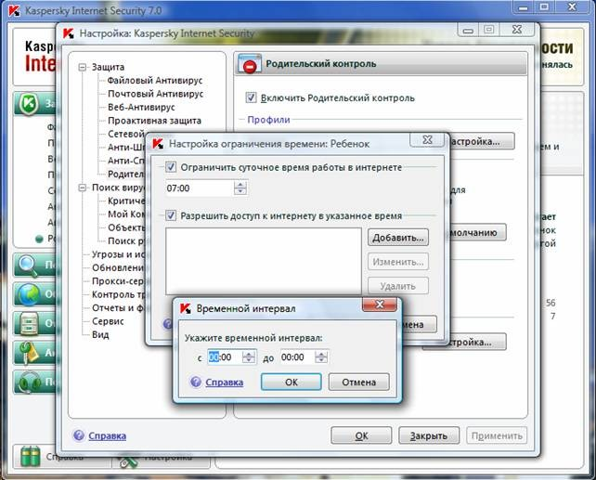
Родительский контроль в Kaspersky Internet Security

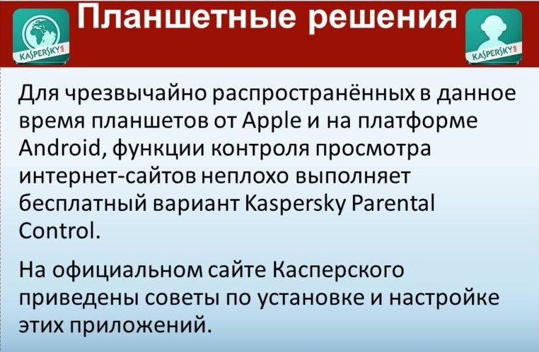

Родительский контроль в ОС

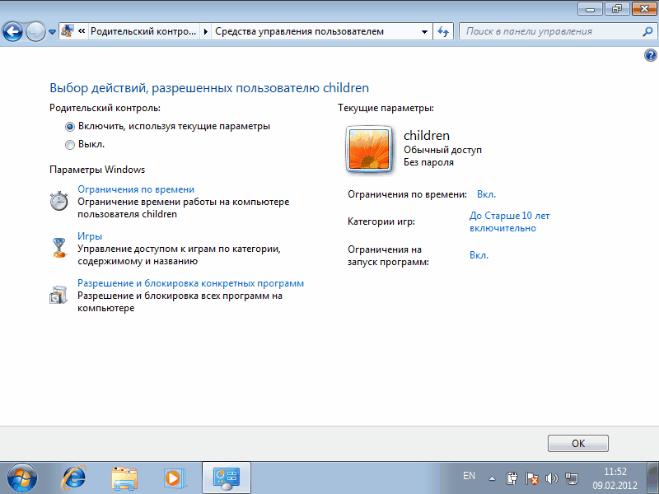

Заключение
Интернет это прекрасное место для общения, обучения и отдыха. Но стоит понимать, что как и наш реальный мир, всемирная паутина так же может быть весьма и весьма опасна.
Надеюсь, вы понимаете, что использование только средств воспитательной работы без организации действенного контроля – это практически бесполезное занятие. Точно так же как и использование репрессивных средств контроля без организации воспитательной работы. Только в единстве данных средств вы сможете помочь вашим детям чувствовать себя в безопасности и оградить их от влияния злоумышленников.

